滋賀県精神保健福祉士会
2018年度第1回 就労支援勉強会のご案内

～「就労支援」を問い直す～
30年度報酬改定を経て・・改めて考えよう
A型、B型、就労移行って？
新しく出来た就労定着支援事業って？
前回の勉強会では、「雇用率」を話題にしましたが、今回は、障がい福祉サービスの中で就労系といわれるサービスについて考えてみたいと思います。障がい福祉サービスについて、その制度（報酬改定で変わったこと等）を学び、行政機関や、各支援機関（予定：障がい福祉サービス事業所 相談支援機関 デイケア等）から、
「現場からの」話題提供をいただき、考えていければと思います。
「障がいのある人が働くということ」「障がいのある人とはたらくということ」
「就労支援とは？」・・・・・様々な角度から考えていければと思っています。
皆さん多数ご参加ください！！

話題提供： 滋賀県
（予定）：障がい福祉サービス事業所
相談支援機関 就労支援機関 等

日 時 ： 2018（平成３０）年 ９月 ４日（火）

１９：００ ～ ２１：００

場 所：草津市立市民交流プラザ 小会議室2（定員36名）
草津市野路一丁目１５番５号 TEL 077－567－2355
ＪＲ琵琶湖線南草津駅東口すぐ、フェリエ南草津５階
●電車 ＪＲ琵琶湖線 南草津駅東口下車 すぐ
●自動車 南草津駅自転車自動車駐車場（市営駐車場）をご利用ください。利用の際は、駐車チケットを会場までご持参ください。4時間まで無料となります
参加費：会員無料（当会会員及び（公社）日本精神保健福祉士協会構成員）
非会員は３００円
申込み：裏面申込書にてFAX又はメールで８月３１日までにお申し込み下さい

■問合せ先：社会福祉法人出合いの家 岩瀬 ０７７－５８６－２４８７

就労支援勉強会 参加申し込み
※送信先
社会福祉法人 出合いの家 岩瀬宛
ＦＡＸ ： 077-5８６-２４８７
※メールでの返信先 shigapsw@yahoo.co.jp

氏名
所属名
連絡先  （自宅・職場） | TEL： FAX：
会員区分  （該当欄に☑） | - 滋賀県精神保健福祉士会 会員  - 滋賀県精神保健福祉士会の会員ではないが、入会を希望する  - （公社）日本精神保健福祉士協会 構成員  - その他
※ 申し込みは、２０１８年８月３１日（金）までにお願いします。
参加人数の把握のためにお願いをしています。（資料準備等）
定員に達した場合は締め切ることがあります。
内容に少し変更のある場合はご了解ください。
問合せ先 社会福祉法人出合いの家 担当：岩瀬 ０７７－５８６－２４８７
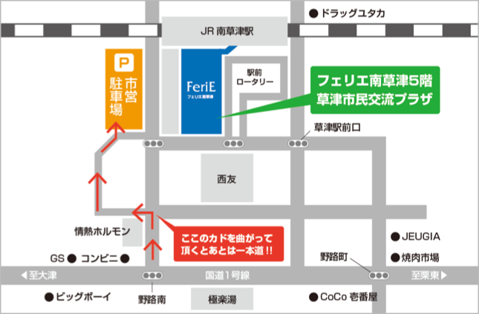
【会場地図】草津市野路一丁目15番5号 JR琵琶湖線南草津駅東口徒歩2分
真情（まごころ）デイサービス
パン屋さん

